平安银行拆红包
广 告 主：平安银行
所属行业：金融业
执行时间：2020.11-2021.12
参选类别：效果营销类
营销背景
流量经营是银行针对客群进行数字化经营的起点。鉴于银行流量渠道分散、数字化程度低、缺乏运营方法的现状，平安银行希望围绕获客这一核心目标，建立“潜客－新客－活跃新客”的三阶段运营策略。
互联网金融头部企业在互动玩法上有许多可学习借鉴的先例，如支付宝通过打造“蚂蚁森林”，为用户提供“攒能量”做公益的互动玩法，同时在互动过程中介绍金融知识，帮助用户了解线上办理缴费、购买理财的优势，完成了产品、服务的“种草”。
通过这些优秀案例的成功，传统银行意识到搭建起金融场景加非金融场景的金融生态成为传统银行数字转型的当务之急。
营销目标
平安银行希望通过游戏化的方式，实现趣味式、沉浸式的用户活跃场景，从而自然的完成app内的用户拉新以及促活。
策略与创意
经典拆红包玩法，用户理解成本低，邀请好友助力增加金额，达到目标领取话费；
进入活动后让用户感知到邀请固定人数必得话费感知，增加用户的信任感；
参与前期让用户拆出大额金额，并通过点击和分享的简单操作，给予用户奖励，使用户持续积累沉没成本并感知迫近目标，愿意持续参与；
搭配首邀奖励、疯狂时刻（期间内邀请金额翻倍）限时PK等玩法。利用用户厌恶损失的心理。给予用户大额分享激励。持续裂变。
执行过程/媒体表现
用户研究阶段
>采用多种研究方法结合，明确用户画像和喜好
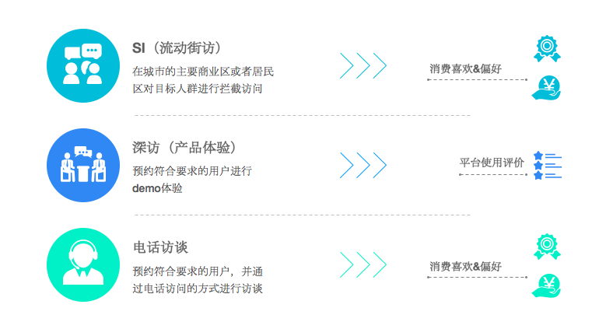
设计解决方案
>创新运营模式分析
通过分析招商银行、拼多多、支付宝、淘宝、饿了么、百度等头部企业的创新运营模式，平安银行以短平快的拆红包玩法入手，覆盖各年龄圈层用户。
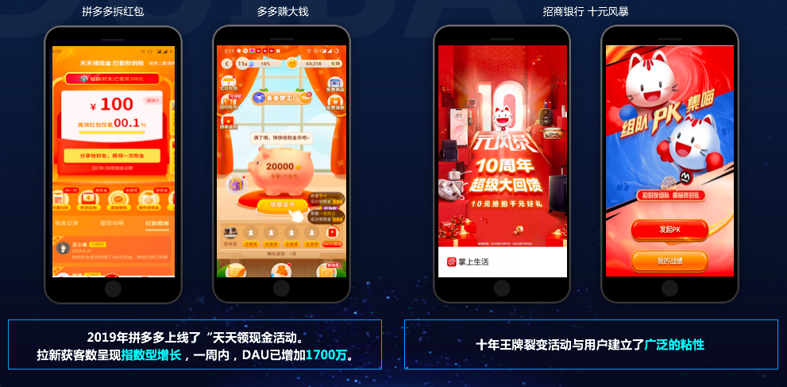
>解决方案设计
市面大火的拆红包玩法。不断给予用户邀请好友必得红包的概念。牢牢抓住用户捡便宜和不想失去的心里。
用户可通过普通邀请—每日签到—限时PK—懒人攻略—疯狂时刻等多种方式达到领奖条件，持续带给用户新鲜感，通过多种策略击中各类用户的独特心智，从而使用户产生分享欲望，达到裂变目的。
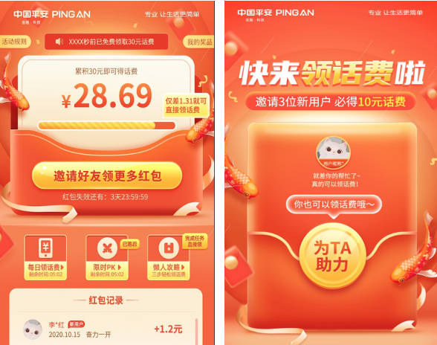
>落地效果保障
项目人员组件成直线项目组形式，包含产品、运营、设计、技术开发，实行每日日会、周会制度，做到快速响应
项目上线后，通过竞品分析、用户调研以及数据分析／AB测试，不断指导方案迭代
营销效果与市场反馈
数据表现： 单月活跃用户1.8w，参与率86.7%，活动期间累计拉新用户数69458，得到广泛的用户认可。

